window10安装webpack

goto:https://www.cnblogs.com/liuqiyun/p/8133904.html

一.安装node.js

1. 下载网址: <https://nodejs.org/en/>, 尽量安装LTS版本.

2. 安装,一直”下一步”.

打开cmd,输入命令 `node -v`,成功情况大致如下

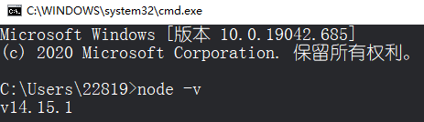

3. 处理node.js依赖包存放位置.

新建目录: 例: D:\soft_wear\node_lib

新建其子目录: node_cache,node_global.

打开用户根目录,C:\Users\xxx

用文本编辑器打开文件:”.npmrc” (没有就新建一个)

输入文本:

prefix=D:\soft_wear\node_lib\nodel_global

cache=D:\soft_wear\node_lib\node_cache

registry= <https://registry.npm.taobao.org>

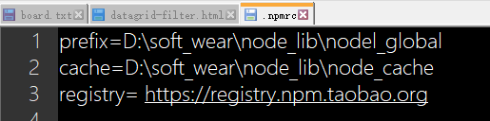

4. 配置环境变量

4.1在<系统变量>下新建<NODE_PATH>,输入例如:

D:\soft_wear\node_lib\nodel_global\node_modules

这个路径与上面配置的相关.

4.2 在<用户变量>下<Path>将路径

C:\Users\xxx\AppData\Roaming\npm换成

D:\soft_wear\node_lib\nodel_global

确定保存

二. 安装webpack

cmd使用命令:

npm install webpack -g

npm install webpack-cli -g